新型コロナウイルスによる感染拡大防止のため
当面の間営業を自粛致します
お客様には大変ご不便をお掛け致しますが何卒ご理解くださいませ

臨時休業
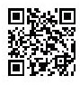
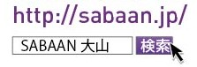
営業再開につきましてはホームページをご確認下さいませ

